CHƯƠNG IV: NÂNG CAO CHẤT LƯỢNG ĐIỀU CHỈNH TURBINE

4.1. Giới thiệu chung:
Lý thuyết điều khiển tối ưu tuyến tính kinh điển đã cải thiện được đặc tính động học của các hệ thống, tuy nhiên ở một mô hình chính xác, các mô hình dưới dạng hàm truyền trở nên phức tạp nếu số bậc đa thức quá lớn. Khi đơn giản hóa mô hình để phù hợp với bài toán tổng hợp bộ điều chỉnh thì đặc tính động học của bộ điều chỉnh cũng sẽ giảm. Gần đây, lý thuyết điều khiển tuyến tính hiện đại đã được ứng dụng rộng rãi cho nhiều bài toán điều khiển, với sự trợ giúp mạnh mẽ của máy tính số, thời gian tính toán đã được rút ngắn rất nhiều.
Phương pháp điều chỉnh tuyến tính LQ (Linear Quadratic) cho đối tượng có mô hình trạng thái tuyến tính sẽ được tác giả ứng dụng để thiết kế bộ điều chỉnh tốc độ Turbine thủy lực NMTĐ để nâng cao chất lượng điều chỉnh Turbine NMTĐ, cụ thể cho các đối tượng là mô hình SS_LN_0 và SS_LN_1. Đây là các đối tượng phi tuyến đã được tuyến tính hóa, xét ở lân cận điểm làm việc xác lập, có cấu trúc SISO và mang đặc điểm của một hệ pha không cực tiểu.
Nội dung chương này sẽ trình bày tiếp cận phương pháp và tính toán, thiết kế các khâu điều chỉnh và mạch vòng điều chỉnh LQ, bao gồm: điều chỉnh phản hồi âm trạng thái LQR, điều chỉnh phản hồi đầu ra với tác động của nhiễu Gaussian LQG. Kỹ thuật LTR áp dụng cho LQG cũng sẽ được tác giả đề cập để xét đến khả năng bộ điều chỉnh LQG tiệm cận được chất lượng động học của LQR.

4.2. Cơ sở lý thuyết về điều chỉnh LQ.
4.2.1. Bộ điều chỉnh LQR.
Tính chất động học của bộ điều chỉnh LQR phải đảm bảo đưa hệ trở lại điểm cân bằng (hoặc điểm làm việc) cũ nếu hệ bị tác động của nhiễu tức thời đánh bật hệ ra khỏi điểm đó đến một điểm trạng thái khác, với yêu cầu chỉ tiêu chất lượng toàn phương (Phiếm hàm mục tiêu):
$Q(x(t)\text{,u}(t))=\frac{1}{2}\int_{t=0}^{t=}{[x^{T}(t)\text{Ex}(t)+u^{T}(t)\text{Fu}(t)]\text{dt}−\text{min}}$ (4.1)
phải là nhỏ nhất khi hệ thống quay trở về trạng thái cũ.
E$∈$R ^{nxn} xác định bán dương và F$∈$R ^{rxr} xác định dương, tương ứng là ma trận trọng số trạng thái E và điều khiển F, được quyết định bởi người thiết kế để mô tả mối quan hệ giữa các trạng thái của đối tượng và chi phí của quá trình điều khiển.
Tuy nhiên cũng lưu ý rằng ta đang xét ở hệ lân cận điểm làm việc, tương ứng với việc dịch chuyển gốc tọa độ của hệ đến điểm làm việc và xét ổn định với tín hiệu bé tác động vào hệ này.
$\begin{aligned}\left\{\frac{\text{dx}}{\text{dt}}=\text{Ax}+\text{Bu} | \right.\end{aligned}$ (4.2)
Ta đã có:
A $∈$ R ^{nxn} , B $∈$ R ^{nxm} , B₁₁ $∈$ R ^{nxm} , C $∈$ R ^{rxn} ,D $∈$ Θ
Trong đó:
- Mô hình SS_LN_0: n = 5
- Mô hình SS_LN_1: n = 8
- Số biến đầu vào (biến điều khiển): m = 1.
- Số đầu ra: r = 1
Hệ số khuyếch đại của bộ điều khiển phản hồi âm trạng thái được xác định:
$R_{\text{LQR}}=F^{\text{-1}}\text{.}B^{T}\text{.}K$ (4.3)
Với K là nghiệm xác định bán dương của phương trình đại số Riccati (CARE).
$K\text{.}B\text{.}F^{\text{-1}}\text{.}B^{T}\text{.}{\text{K - A}}^{T}\text{.}\text{K - K}\text{.}\text{A }=\text{ E}$ (4.4)
Bộ điều chỉnh LQR đảm bảo mạch vòng kín ổn định với chất lượng được quyết định bởi các ma trận trọng số E, F đã chọn. Có một số phương pháp được nhiều tác giả đề nghị cho việc lựa chọn giá trị khởi đầu của các ma trận E, F. Tuy nhiên, E và F vẫn phải được hiệu chỉnh một cách phù hợp để có được đáp ứng điều chỉnh tốt nhất bằng cách thử nghiệm đáp ứng.
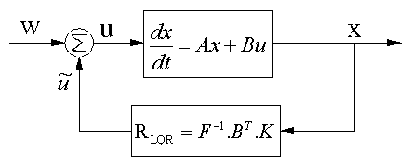
Hình 4.1 mô tả sơ đồ nguyên lý điều chỉnh LQR.
Từ sơ đồ nguyên lý bộ điều chỉnh LQR, ta có hàm truyền mạch vòng hở giữa u và $\tilde{u}$ của sơ đồ điều chỉnh LQR được xác định:
$H_{\text{LQR}}(S)=K_{\text{LQR}}\text{.}(\text{sI-A})^{\text{-1}}\text{.}B$ (4.5)
Phương pháp điều khiển LQR đạt được chất động học rất tốt, tuy nhiên nó đòi hỏi tất cả các biến trạng thái của quá trình đều phải đo được, điều này vừa không thực tế, vừa không kinh tế trong mọi trường hợp.

4.2.2. Bộ điều khiển LQG.
4.2.2.1. Bài toán tuyến tính có nhiễu.
Mục tiêu của bài toán là làm sao có thể ước lượng được các trạng thái của mô hình MNTĐ ở (4.2), loại được tác động của nhiễu vào hệ, đồng thời phiếm hàm mục tiêu (4.1) đạt giá trị nhỏ nhất. Mô hình trạng thái hệ tuyến tính với sự tác động của nhiễu được mô tả:
$\begin{aligned}\left\{\frac{\text{dx}}{\text{dt}}=\text{Ax}+\text{Bu}+n_{x} | \right.\end{aligned}$ (4.6)
Trong đó n_{x}(t), n_{y}(t) lần lượt là nhiễu tác động vào quá trình (hệ thống) và nhiễu đo ở đầu ra. Giả thuyết chúng là nhiễu ồn trắng, có kỳ vọng bằng không. n_{y}(t) không tương quan chéo với x(t) và n_{x}(t) không tương quan chéo với x(τ) với τ < t. Các nhiễu n_{x}(t), n_{y}(t) có ma trận hàm tương quan là N_{x} $∈$R^{nxn} xác định bán dương, N_{y} $∈$ R^{rxr}.

4.2.2.2. Bộ quan sát trạng thái (lọc) Kalman.
Bộ điều chỉnh LQR đòi hỏi tất cả các biến trạng thái đều phải được phản hồi, điều này không thực tế và vì thế cần phải có các bộ quan sát. Bộ quan sát trạng thái Kalman có nhiệm vụ ước lượng trạng thái của đối tượng tuyến tính (4.2). Phương trình trạng thái của bộ quan sát Kalman:
$\begin{aligned}\left\{\frac{d\hat{x}}{\text{dt}}=A\hat{x}+\text{Bu}+L(y−\hat{y}) | \right.\end{aligned}$ (4.7)
Trong đó $\hat{x}$ là một ước lượng của trạng thái x và $\hat{y}$ là ước lượng đầu ra y mà bộ quan sát thực hiện được. (4.7) có thể viết lại:
$\frac{d\hat{x}}{\text{dt}}=A\hat{x}+\text{Bu}+L(y−C\hat{x})=(A−\text{LC})\hat{x}+(B L)\begin{aligned}\left(u | \right) \\ \end{aligned}$ (4.8)
Hệ số L được tính:
$L = P\text{.}C^{T}\text{.}N_{y}^{−1}$ (4.9)
Với P là nghiệm xác định bán dương của CARE.
$P\text{.}C^{T}\text{.}N_{y}^{\text{-1}}\text{.}C\text{.}\text{P - P}\text{.}A^{T}\text{ - A}\text{.}\text{P } {\text{= N}}_{x}$ (4.10)

Hình 4.2 cho thấy cấu trúc của bộ quan sát trạng thái Kalman.
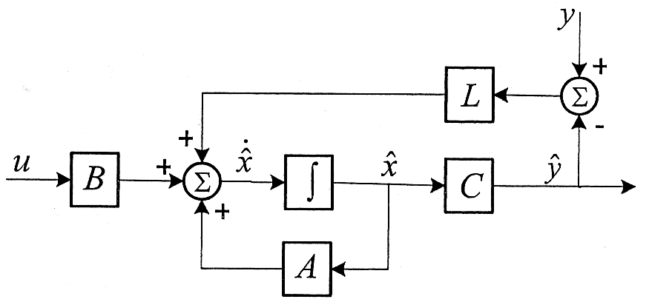
Hình 4.2 Cấu trúc của bộ quan sát trạng thái Kalman
Ma trận N_{x} , N_{y} mô tả phổ nhiễu quá trình và nhiễu đo đầu ra, chúng chỉ là các tham số của quá trình và được lựa chọn bởi người thiết kế. N_{x} phải là ma trận xác định bán dương và N_{y} xác định dương.

4.2.2.3. Bộ điều chỉnh phản hồi đầu ra LQG.
Bộ điều chỉnh LQG là sự kết hợp giữa bộ điều chỉnh LQR và bộ quan sát trạng thái Kalman để điều chỉnh và kháng nhiễu cho hệ tuyến tính (4.6), với đầu ra trạng thái của bộ quan sát là đầu vào của bộ điều chỉnh LQR. Cấu trúc của bộ điều chỉnh LQR được trình bày ở hình (4.3).
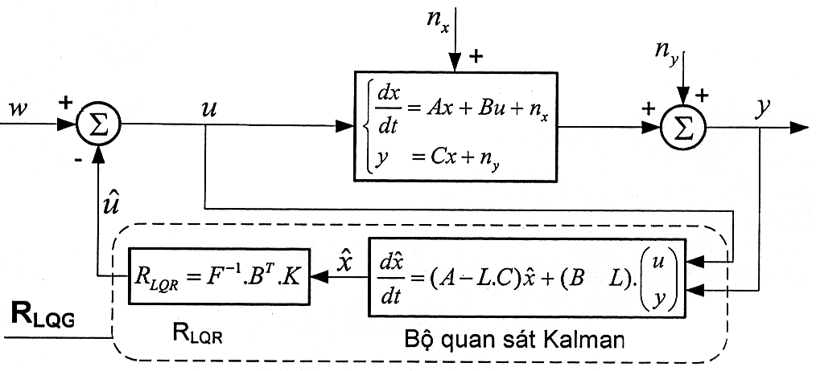
Hình 4.3: Sơ đồ nguyên lý bộ điều chỉnh LQG
Như vậy, về bản chất thì bộ điều chỉnh LQR và LQG đều có chung khâu điều chỉnh R_{LQR}. Sự khác biệt giữa chúng là ở bộ điều chỉnh LQG các biến trạng thái không phải đo trực tiếp như LQR, mà chúng được ước lượng nhờ bộ quan sát Kalman. Chính vì điều đó mà bộ điều chỉnh LQG có biên ổn định kém hơn bộ điều chỉnh LQR, nhưng lại có khả năng kháng nhiễu tốt hơn LQR.
Hàm truyền mạch vòng hở giữa u và û của sơ đồ điều chỉnh LQR trên hình 4.3 được xác định:
$H_{\text{LQG}}(s)=K_{\text{LQR}}\text{.}(\text{sI-A}+B\text{.}K_{\text{LQR}}+L\text{.}C)^{\text{-1}}\text{.}\text{LC}\text{.}(\text{sI-A})^{\text{-1}}\text{.}\text{B }$ (4.11)

4.2.2.4. Loop Transfer Recovery.
Phương pháp điều chỉnh phản hồi trạng thái LQR khó thực hiện được do nó yêu cầu các trạng thái của hệ thống phải đo được. Việc sử dụng bộ quan sát Kalman để ước lượng trạng thái của hệ thống từ tín hiệu ra là một giải pháp rất tốt để giải quyết vấn đề trên, nhưng nó cũng làm cho đặc tính động học của bộ điều chỉnh LQR giảm chất lượng.
Phương pháp Loop Transfer Recovery (LTR) dựa trên cấu hình của bộ điều chỉnh LQG, nhằm mang lại cho LQG đặc tính điều chỉnh tiệm cận đến đặc tính điều chỉnh của bộ điều chỉnh LQR, dù có sự tồn tại của nhiễu, trong đó các ma trận nhiễu N_{x}, N_{y} có vai trò quyết định đến phương pháp LTR.
Viết lại hàm truyền mạch vòng hở của LQR và LQG từ (4.5) và (4.11):
$H_{\text{LQR}}(s)=K_{\text{LQR}}\text{.}(\text{sI-A})^{\text{-1}}\text{.}\text{B }$ (4.12)
$H_{\text{LQR}}(s)=K_{\text{LQR}}\text{.}(\text{sI-A}+B\text{.}K_{\text{LQR}}+L\text{.}C)^{\text{-1}}\text{.}\text{LC}\text{.}(\text{sI-A})^{\text{-1}}\text{.}B$ (4.13)
Với việc hiệu chỉnh hệ số P để N_{y} = p.N_{o} (N_{o} là ma trận phổ nhiễu đo) đạt giá trị hợp lý, sao cho:
$\underset{ρ→0}{\text{Lim}}H_{\text{LQG}}(s) → H_{\text{LQR}}(s)$ (4.14)
Ta sẽ có được LTR, tức là bộ điều chỉnh LQG/LTR sẽ có đặc tính điều chỉnh của LQR với cùng các ma trận trọng số E,F.
Để đạt được LTR, có thể kết hợp chọn $\text{Nx} = σ\text{.}B^{,}B$, σ càng lớn thì hệ càng dễ đạt đến LTR, nhưng cũng có thể có những tác động không mong muốn do hệ số khuyếch đại của hệ. Tuy nhiên với hệ pha không cực tiểu, khi các điểm không phía bên phải trục ảo không quá xa trục ảo, thì kỹ thuật LTR ít có hiệu quả.

4.3. Phân tích tính điều khiển được và quan sát được.
4.3.1. Phân tích tính điều khiển được.
Để thuận tiện trong việc trình bày, các hệ số của ma trận A được tính, có trị số khác không sẽ được thể hiện bằng ký hiệu chỉ số của nó trong ma trận, các hệ số có trị số bằng không sẽ được ghi rõ bằng chính trị số “0” của nó.
Ma trận hệ thống của mô hình S_LN_1:
$$A_{\text{SS_LN_1 }} =\begin{aligned}\left(00000a_{\text{17}}0 0 | \right)\left(a_{\text{21}}0a_{\text{23}}00000 | \right)\left(0a_{\text{32}}a_{\text{33}}00000 | \right)\left(a_{\text{41}} 00a_{\text{44}}a_{\text{45}}000 | \right)\left(0000a_{\text{55}}000 | \right)\left(a_{\text{61}}0a_{\text{63}}00a_{\text{66}}00 | \right)\left(0000000a_{\text{78}} | \right) \\ \end{aligned}$$

Ma trận hệ thống của mô hình S_LN_0:
$A_{\text{SS_LN_0}} =\begin{aligned}\left(a_{\text{11}}a_{\text{12}}00a_{\text{15}} | \right)\left(a_{\text{21}}\text{ 0}a_{\text{23}}00 | \right)\left(0a_{\text{32}}a_{\text{33}}00 | \right)\left(a_{4}00a_{\text{44}}a_{\text{45}} | \right) \\ \end{aligned}$
Với quan hệ của các biến và trị số của các phần tử ma trận, ta dễ dàng kiểm tra và khẳng định được, ma trận hệ số $\text{A }|_{\text{SS_LN_1}}$ và ma trận $\text{A }|_{\text{SS_LN_0}}$ không suy biến với mọi giá trị của biến quá trình, tức là $\text{rank}\left(A\right)|_{\text{SS_LN_0}} =5$ và $\text{rank}\left(A\right)|_{\text{SS_LN_1}} =8$.
Tiêu chuẩn để xét tính điều khiển được cho hệ tuyến tính tham số hằng, thì điều kiện cần và đủ để hệ tuyến tính (4.2) điều khiển được là:

$\text{Rank}\left(\text{sI}−A,B\right) = n$ ∀ ⊂ C, trong đó n là hạng của ma trận A.

Ta có:

* $\text{Rank}\left(\text{sI}−A,B\right)|_{\text{SS_LN_1}} =$

$$=\text{Rank}\begin{aligned}\left(\text{s 0}0000a_{\text{17}}00 | \right)\left(a_{\text{21}}{sa}_{\text{23}}000000 | \right)\left(0a_{\text{32}} {\text{s-a}}_{\text{33}}000000 | \right)\left(a_{\text{41}}\text{ 0}0 {\text{s-a}}_{\text{44}}a_{\text{45}}0000 | \right)\left(0000 {\text{s-a}}_{\text{55}}000b_{5} | \right)\left(a_{\text{61}}0a_{\text{63}}00 {\text{s-a}}_{\text{66}}000 | \right)\left(000000{sa}_{\text{78}}0 | \right) \\ \end{aligned}$$

* $\text{Rank}\left(\text{sI}−A,B\right)|_{\text{SS_LN_0}} =$

$$=\text{Rank}\begin{aligned}\left({\text{s-a}}_{\text{11}}a_{\text{12}}00a_{\text{15}}0 | \right)\left(a_{\text{21}}\text{ s}a_{\text{23}}000 | \right)\left(0a_{\text{32}} {\text{s-a}}_{\text{33}}000 | \right)\left(a_{4}00 {\text{s-a}}_{\text{44}}a_{\text{45}}0 | \right) \\ \end{aligned}$$

Dễ thấy rằng: $\text{Rank}\left(\text{sI}−A,B\right)|_{\text{SS_LN_1}} = 8$

$\text{Rank}\left(\text{sI}−A,B\right)|_{\text{SS_LN_0}} = 5$

Như vậy, các hệ đang xét đều điều khiển được trong toàn miền phức.

4.3.2. Phân tích tính quan sát được.

Tiêu chuẩn để xét tính quan sát được cho hệ tuyến tính tham số hằng, thì điều kiện cần và đủ để hệ tuyến tính (4.2) điều khiển được là:

$\text{Rank}\begin{aligned}\left(\text{sI}−A,B | \right) \\ \end{aligned}$

Ta có:

$$\text{Rank}\begin{aligned}\left(\text{sI}−A,B | \right) \\ \end{aligned}$$

$$=\text{Rank}\begin{aligned}\left(\text{s 0}0000a_{\text{17}}0 | \right)\left(a_{\text{21}}{sa}_{\text{23}}00000 | \right)\left(0a_{\text{32}} {\text{s-a}}_{\text{33}}00000 | \right)\left(a_{\text{41}}\text{ 0}0 {\text{s-a}}_{\text{44}}a_{\text{45}}000 | \right)\left(0000 {\text{s-a}}_{\text{55}}000 | \right)\left(a_{\text{61}}0a_{\text{63}}00 {\text{s-a}}_{\text{66}}00 | \right)\left(000000{sa}_{\text{78}} | \right)\left(a_{\text{81}}a_{\text{82}}00a_{\text{85}}a_{\text{86}}a_{\text{87}} {\text{s-a}}_{\text{88}} | \right) \\ \end{aligned}$$

$$\text{Rank}\begin{aligned}\left(\text{sI}−A,B | \right) \\ \end{aligned}$$

$=\text{Rank}\begin{aligned}\left({\text{s-a}}_{\text{11}} a_{\text{12}} 0 0a_{\text{15}} | \right)\left({\text{ a}}_{\text{21}} s a_{\text{23}} 00 | \right)\left(\text{ 0} a_{\text{32}} {\text{s-a}}_{\text{33}} 00 | \right)\left({\text{ a}}_{4} 0 0 {\text{s-a}}_{\text{44}}a_{\text{45}} | \right)\left(\text{ 0} 0 0 0 {\text{s-a}}_{\text{55}} | \right) \\ \end{aligned}$

Cũng dễ thấy rằng:

$$\text{Rank}\begin{aligned}\left(\text{sI}−A,B | \right) \\ \end{aligned}$$

$$\text{Rank}\begin{aligned}\left(\text{sI}−A,B | \right) \\ \end{aligned}$$

Như vậy các hệ đang xét đều quan sát được trong toàn miền phức.

4.4. Thiết kế bộ điều chỉnh LQ.

4.4.1. Thiết kế bộ điều chỉnh LQR.

Phần này sẽ xây dựng cấu trúc điều chỉnh LQR cho hai mô hình SS_LN_0 (các biến trạng thái có thể đo được) và SS_LN_1 (một số biến trạng thái không đo được). Với giả thiết các mô hình đang làm việc ổn định với tải ${\overline{P}}_{\text{load}}=0,5\text{pu}$. Sau đó mô phỏng với sự thay đổi tải của hệ để đánh giá chất lượng động học của bộ điều chỉnh.

4.4.1.1. Xây dựng cấu trúc bộ điều chỉnh LQR.

Nhiệm vụ của khâu điều chỉnh LQR là làm cho hệ ổn định với nhiễu tức thời tác động vào hệ, nó mang lại những yếu tố quyết định đến chất lượng của hệ là tính ổn định, bền vững và thời gian đáp ứng. Tuy nhiên, với tác động của tín hiệu điều chỉnh với dạng hàm đơn vị w(t)=1(t), thì sai lệch tĩnh vẫn có thể tồn tại ngay cả khi hệ kín đã ổn định. Nguyên nhân dẫn đến sai số tĩnh là do hàm truyền hở không có điểm cực, ngoài ra trong hệ thống thực thì có thể do không có được bộ tham số chính xác tuyệt đối khi tổng hợp bộ điều khiển.

Bài toán thiết kế LQR đã đưa ra mục tiêu là tìm khâu LQR để hệ kín ổn định với ma trận phản hồi âm của hệ kín $A − B\text{.}K_{\text{LQR}}$ có các giá trị riêng nằm bên trái trục ảo, nên rõ ràng hệ kín với bộ điều chỉnh phản hồi âm LQR sẽ tồn tại sai lệch tĩnh. Vì vậy, để khử sai lệch tĩnh ta cần phải bổ xung thêm thành phần tích phân vào tín hiệu sai lệch e(t) giữa giá trị đặt và giá trị trạng thái (đầu ra) cần ổn định. Đây cũng là khâu quyết định đến chất lượng của bộ điều chỉnh, đó là sai lệch tĩnh và quá điều chỉnh.

Các hình (4.4), (4.5) trình bày hai cấu trúc bộ điều chỉnh LQR có cùng bản chất, chỉ khác nhau về việc lấy tín hiệu trạng thái hoặc đầu ra để so sánh với giá trị đặt.

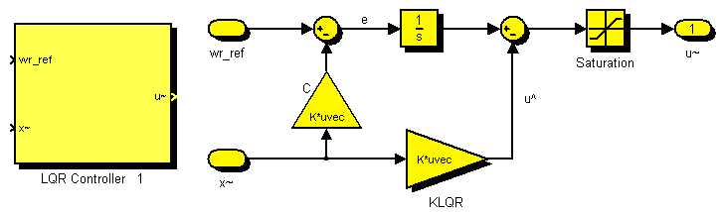

Hình 4.4: Cấu trúc LQR với việc khử sai lệch tĩnh bằng tín hiệu trạng thái

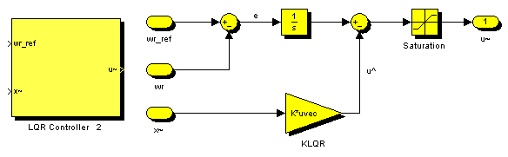

Hình 4.5: Cấu trúc LQR với việc khử sai lệch tĩnh bằng tín hiệu đầu ra

Sơ đồ cấu trúc bộ điều chỉnh LQR với mạch vòng khử sai lệch tĩnh như hình (4.7).

Các hình (4.6), (4.7) trình bày hai cấu trúc mạch vòng điều chỉnh LQR, tương ứng với hai cấu trúc bộ điều chỉnh đã xét ở hình (4.4) và (4.5).

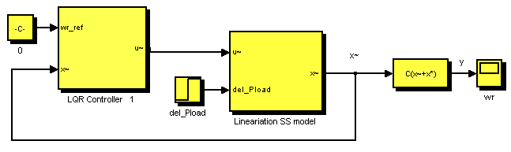

Hình 4.6: Mạch vòng điều chỉnh LQR phản hồi trạng thái

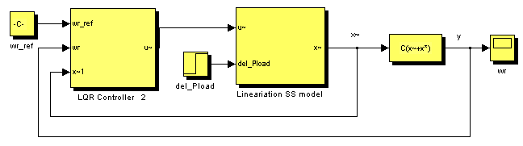

Hình 4.7: Mạch vòng điều chỉnh LQR phản hồi trạng thái và đầu ra

4.4.1.2. Tính chọn tham số của bộ điều khiển.

Từ giả thiết hệ đang làm việc xác lập với mức tải $P_{\text{load}} = 0,5\text{pu}$, đồng thời chọn ma trận trọng số E, F như sau:

a. Mô hình SS_LN_1:

$$\begin{aligned}\left\{E^{\text{8x8}}(\text{i,j})=\text{0 } (\text{i }≠\text{ j}) | \right.\left\{E^{\text{8x8}}(\text{i,j})={\text{10}}^{\text{-3 }} (i=\text{j, j }≠4) | \right.\left\{E^{\text{8x8}}(\text{i,j})=\text{1 } (i=j=4) | \right.\end{aligned}$$

Ta tính được hệ số của khâu LQR:

$K_{\text{LQR}}=[\text{-3}\text{.}\text{6578} \text{ 1}\text{.}\text{9395 } 0\text{.}\text{0092 } 4\text{.}\text{4612 } \text{ 4}\text{.}\text{8013 } \text{ 0}\text{.}\text{0002 } \text{ -0}\text{.}\text{6566} \text{ 0}\text{.}\text{0081}]$

Các điểm cực của hệ kín:

$$\begin{aligned}\text{LQR_pol}=[\text{-12,7312}+\text{13,2526j; -12,7312-13,2526j; -2,4291}+\text{0,4757j;} \\ \text{ -2,4291-0,4757j; -1,2115; -0,0036}+\text{0,0274j; -0,0036-0,0274j; -0,0092}]\end{aligned}$$

b. Mô hình SS_LN_0:

$$\begin{aligned}E^{\text{5x5}}(\text{i,j})=\text{0 }(\text{i }≠\text{ j}) \\ E^{\text{5x5}}(\text{i,j})={\text{10}}^{\text{-3}}(i=\text{j, j}≠4) \\ E^{\text{5x5}}(\text{i,j})=\text{1 }(i=j=4) \\ F=\text{0,03}\end{aligned}$$

Ta tính được hệ số của khâu LQR:

$$K_{\text{LQR}}=[0\text{.}\text{5287 1}\text{.}\text{0935 0}\text{.}\text{0125 5}\text{.}\text{7595 0}\text{.}\text{4477}]$$

Các điểm cực của hệ kín:

$$\text{LQR_pol}=[\text{-5}\text{.}\text{0158; -1}\text{.}\text{7986; -1}\text{.}\text{1428; -0}\text{.}\text{0033}+0\text{.}\text{0273j; -0}\text{.}\text{0033-0}\text{.}\text{0273j}]$$

4.4.1.3. Kết quả mô phỏng.

Các hình (4.8) và (4.9) dưới đây trình bày kết quả mô phỏng đáp ứng điều chỉnh tốc độ w_{r} của Turbine tương ứng với các mô hình SS_LN_1 và SS_LN_0, khi có sự tăng mức tải 0,1pu, giảm 0,05pu và tiếp tục giảm 0,02pu tương ứng ở các thời điểm t=50s, 150s và 250s.

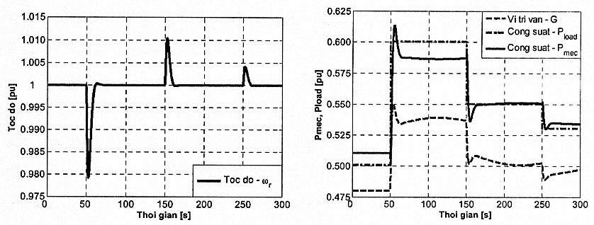

a: Đáp ứng tốc độ ${\bar{ω}}_{r}$ b: Đáp ứng vị trí van $\bar{G}$ và công suất cơ ${\bar{P}}_{\text{mec}}$

Hình 4.8: Đáp ứng điều chỉnh LQR của mô hình SS_LN_1 theo tải

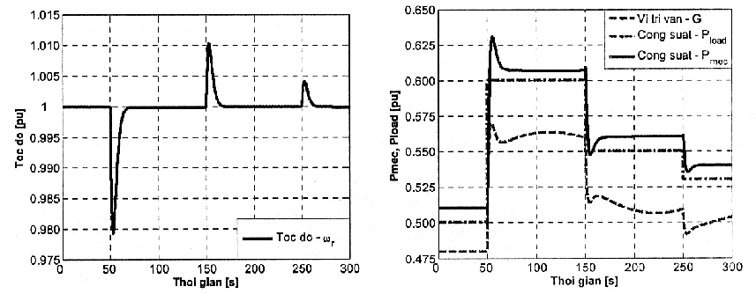

a: Đáp ứng tốc độ ${\bar{ω}}_{r}$ b: Đáp ứng vị trí van $\bar{G}$ và công suất cơ ${\bar{P}}_{\text{mec}}$

Hình 4.9: Đáp ứng điều chỉnh LQR của mô hình SS_LN_0 theo tải

Nhận xét:

Trong cả hai mô hình SS_LN_0 và SS_LN_1, đáp ứng tốc độ có sự sụt tốc chỉ khoảng 0,02pu (2%) khi tải tăng đột biến với mức tăng lên đến 0,1pu (10% định mức, 20% so với mức tải xác lập). Hệ ổn định bền vững, có sai lệch tĩnh bằng và thời gian xác lập khoảng 10s với mạch vòng điều chỉnh cho đối tượng SS_LN_1 hay khoảng 15s với đối tượng SS_LN_0

Tuy nhiên, với đáp ứng P_{mec} cho thấy sự bất hợp lý với P_{load} về điều kiện cân bằng. Thực ra, đây là hệ quả của việc xét hệ tuyến tính hóa ở một điểm làm việc cách xa điểm làm việc xác lập cũ (là cơ sở để tuyến tính hóa) sự vô lý này sẽ không tồn tại khi ta xét ở lân cận gần với điểm làm việc xác lập.

4.4.2. Thiết lập bộ điều chỉnh LQG.

Phần này sẽ xây dựng cấu trúc điều chỉnh LQG cho hai mô hình SS_LN_0 và SS_LN_1, với cấu trúc mô hình, các ma trận trọng số E, F, các giả thiết về điểm xác lập ban đầu và các mức tải gia tăng trong quá trình mô phỏng như đã đề cập ở phần thiết kế bộ điều chỉnh LQR (mục 4.4.1).

4.4.2.1. Xây dựng cấu trúc bộ điều chỉnh khiển LQG.

Nhiệm vụ của bộ quan sát Kalman trong điều chỉnh LQG làm nhằm mục đích ước lượng các trạng thái của hệ thống, và không làm ảnh hưởng đến các điểm cực cũ của hệ thống (điểm cực của bộ điều chỉnh LQR). Vì vậy, các kết tính toán các khâu LQR và phân tích về sai lệch tĩnh đã được đề cập ở 4.4.1 cũng được áp dụng khi xây dựng cấu trúc mạch vòng điều chỉnh LQG.

Ngoài ra, trong điều khiển LQG ta còn xét đến tác động của nhiễu hệ thống và nhiễu đo vào hệ. Cấu trúc của bộ điều chỉnh LQG được điều chỉnh ở hình (4.10).

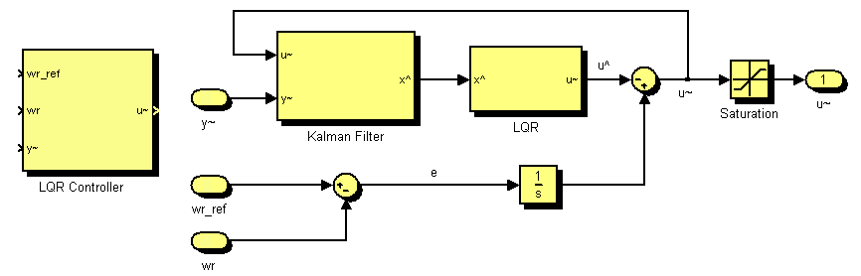

Hình 4.10: Cấu trúc bộ điều chỉnh LQG

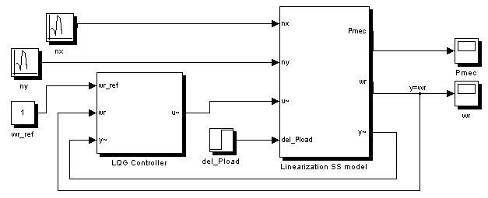

Hình 4.11: Mạch vòng điều chỉnh LQG phản hồi đầu ra

4.4.2.2. Tính chọn tham số bộ điều khiển.

a. Mô hình SS_LN_1:

Chọn N_{x} =I^{8x8} , N_{y} = 10⁻¹ .

Chọn nhiễu quá trình và nhiễu đo có biên độ xấp xỉ ±0,005pu (0,5%).

b. Mô hình SS_LN_0:

Chọn N_{x} =I^{5x5} .10⁻¹ , N_{y} = 10⁻¹ .

Chọn nhiễu quá trình và nhiễu đo có biên độ xấp xỉ ± 0,005pu (0,5%).

4.4.2.3. Kết quả mô phỏng.

Kết quả mô phỏng đáp ứng điều chỉnh được trình bày ở hình (4.12) và (4.13).

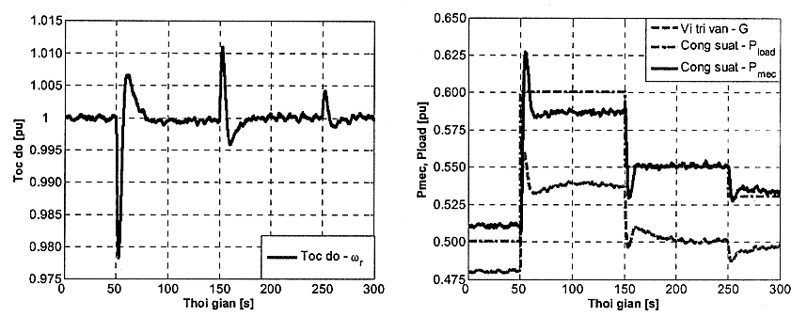

a: Đáp ứng tốc độ ${\bar{ω}}_{r}$ b: Đáp ứng vị trí van $\bar{G}$ và công suất cơ ${\bar{P}}_{\text{mec}}$

Hình 4.12: Đáp ứng điều chỉnh LQG của mô hình SS_LN_1 theo tải và nhiễu

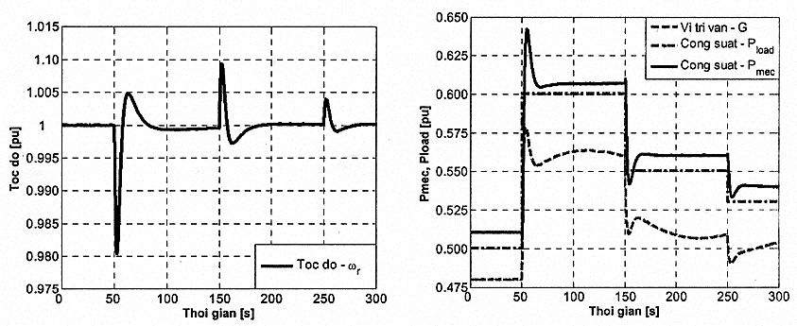

a: Đáp ứng tốc độ ${\bar{ω}}_{r}$ b: Đáp ứng vị trí van $\bar{G}$ và công suất cơ ${\bar{P}}_{\text{mec}}$

Hình 4.13: Đáp ứng điều chỉnh LQG của mô hình SS_LN_0 theo tải và nhiễu

4.4.2.4. Loop Transfer Recovery.

Trên cơ sở các bộ điều chỉnh LQR, LQG đã thiết kế, bây giờ ta xét đến đặc điểm LTR đối với bộ điều chỉnh LQG. LTR thường được ứng dụng và có kết quả rất tốt đối với hệ pha cực tiểu, với hệ pha không cực tiểu thì tác dụng của LTR không rõ ràng hoặc chỉ có đáp ứng tốt nếu các điểm không phía bên phải trục ảo nằm xa trục ảo.

Áp dụng kỹ thuật LTR cho bộ điều chỉnh LQG đối với mô hình SS_LN_1, ta chọn các ma trận hàm tương quan của nhiễu như sau:

N_{x} =σ.B.B’ = B.B’ (σ =1); N_{y} =ρ.N₀ = 10⁻⁵ (ρ=10⁻⁵; N₀=1)

Gọi bộ điều chỉnh LQG tương ứng với các tham số này là LQG/LTR.

Gọi bộ điều chỉnh LQG đã xét ở 4.4.2.2.a là LQG(1).

Ta cũng sẽ xét thêm một bộ điều chỉnh LQG với các ma trận nhiễu khác nhằm có cái nhìn đầy đủ hơn về tác động của các ma trận này đến chất lượng điều chỉnh. Chọn bộ điều chỉnh LQG(2): N_{x} = 10⁻¹.I^{8x8} , N_{y}=10⁻³ .

Xét đáp ứng điều chỉnh tốc độ của LQR, LQG(1), LQG(2), và LQG/LTR khi có sự tăng/giảm mức tải 0,1pu ở điểm làm việc 0,5pu, nhiễu hệ thống, nhiễu đo có biên độ dao động khoảng ±0,005pu.

Kết quả mô phỏng được trình bày ở hình (4.14). Hình (4.15) mô tả chi tiết các đáp ứng ở hình (4.14).

Đáp ứng tốc độ cho thấy bộ điều chỉnh LQG/LTR đã có hình dáng đáp ứng gần giống với LQR, tuy nhiên nhiễu tác động vẫn chưa được triệt tiêu. Hai bộ điều chỉnh LQG(1) và LQG(2) có hình dáng đáp ứng giống nhau, nhưng với sự giảm nhỏ N_{x} và N_{y} nên tác động của nhiễu lên LQG(2) đã giảm, đường đặc tính của nó mịn hơn rất nhiều so với LQG(1) và LQG/LTR.

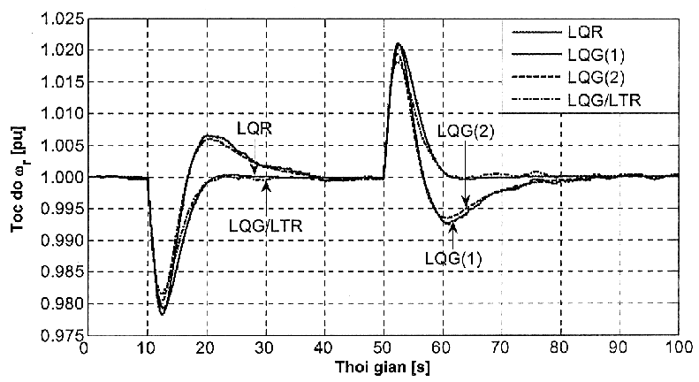

Hình 4.14: Đáp ứng điều chỉnh tốc độ của LQR, LQG(1), LQG(2) và LQG/LTR

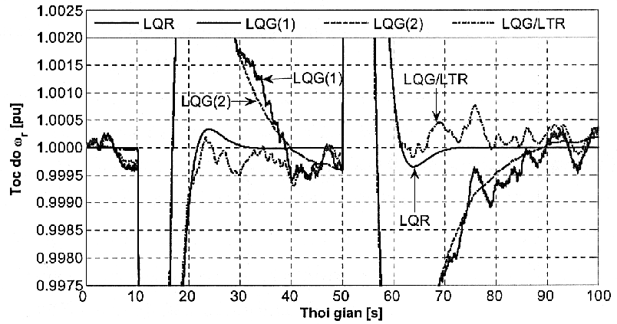

Hình 4.15: Chi tiết hình 4.14

* Nhận xét:

Với sự tác động của nhiễu hệ thống và nhiễu đo, trong cả hai mô hình SS_LN_0 và SS_LN_1, đáp ứng tốc độ của các bộ điều chỉnh LQG nói chung vẫn bị sụt tốc chỉ khoảng 0,02pu (2%) khi tải tăng đột biến với mức tăng lên đến 0,1pu. Hệ ổn định bền vững và thời gian xác lập khoảng 40s (LQG(1), LQG(2)), thời gian quá điều chỉnh 1% chỉ tồn tại trong khoảng 10s. LQG(2) cho đáp ứng mịn hơn nhưng vẫn không cải thiện được thời gian xác lập.

Đáp ứng dạng răng cưa vẫn tồn tại với biên độ khoảng ±0,0005pu (0,05%) ở các bộ LQG(1), LQG/LTR, nhưng bộ điều chỉnh LQG/LTR có chất lượng động học rất tốt, với thời gian đáp ứng và quá điều chỉnh đã đạt được chất lượng của bộ điều chỉnh LQR.

Từ kết quả mô phỏng, có thể nói các bộ điều chỉnh LQG đã loại được đến 90% tác động của nhiễu hệ thống và nhiễu đo vào hệ.

4.5. Điều khiển LQ cho mô hình phi tuyến.

Nhằm đánh giá kết quả xây dựng các mô hình trạng thái phi tuyến SS_LN và chất lượng động học của các bộ điều khiển tuyến tính đã được xây dựng, mục này sẽ trình bày các kết quả mô phỏng mạch vòng điều chỉnh LQR, LQG, xét ở lân cận điểm làm việc xác lập cho các đối tượng phi tuyến SS_NL_1 và LL_NL_0

Quá trình mô phỏng ứng với tải xác lập 0,5pu. Các bộ điều chỉnh LQR, LQG được xây dựng cho mô hình tuyến tính hóa tại điểm làm việc 0,5pu.

4.5.1. Điều khiển LQR cho mô hình phi tuyến.

Ở thời điểm t=25s, tăng tải cho hệ thêm 0,05pu và giảm 0,01pu ở thời điểm t=175s (tương ứng +5% và -1% so với tải định mức, hay +10% và -2% so với tải xác lập). Đáp ứng tốc độ ${\bar{ω}}_{r}$ và ${\bar{P}}_{\text{mec}}$ của hai mô hình SS_NL_1 và SS_NL_0 được so sánh với kết quả của các mô hình tuyến tính hóa SS_LN_1 và SS_LN_0 (tương ứng cùng chung bộ điều khiển), trình bày ở các hình (4.16) và (4.17).

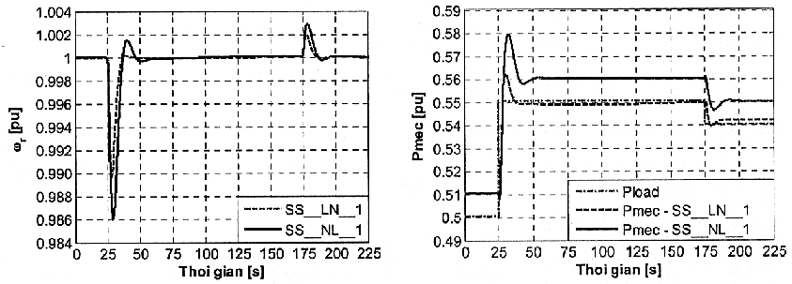

a: Đáp ứng tốc độ ${\bar{ω}}_{r}$ b: Đáp ứng công suất cơ ${\bar{P}}_{\text{mec}}$

Hình 4.16: Đáp ứng điều chỉnh LQR của mô hình SS_LN_1 theo tải

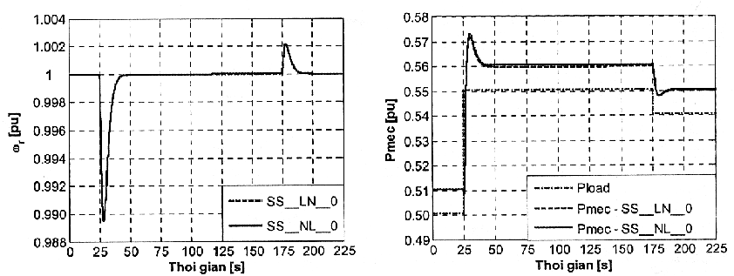

a: Đáp ứng tốc độ ${\bar{ω}}_{r}$ b: Đáp ứng công suất cơ ${\bar{P}}_{\text{mec}}$

Hình 4.17: Đáp ứng điều chỉnh LQR của mô hình SS_LN_0 theo tải

Kết quả mô phỏng cho thấy:

- Mô hình SS_NL_1: Ứng với thay đổi tải 0,05pu, có mức chênh lệch sụt tốc so với mô hình SS_LN_1 khoảng 0,0035pu, quá điều chỉnh khoảng 0,0015pu, thời gian xác lập khoảng 18s. Với mức thay đổi tải 0,01pu, sự chênh lệch độ sụt tốc chỉ còn khoảng 0,0008pu và quá điều chỉnh không đáng kể (0,00025pu).

- Mô hình SS_NL_0: Đáp ứng tốc độ và công suất cơ rất chính xác so với đáp ứng của mô hình SS_LN_0. Chênh lệch về đáp ứng tốc độ gần như bằng 0, chênh lệch về công suất cơ chỉ khoảng 0,0003pu ứng với mức thay đổi tải 0,05pu. Các chỉ tiêu khác như thời gian xác lập, sai lệch tĩnh và sai lệch bám đều giống nhau.

4.5.2. Điều khiển LQG cho mô hình phi tuyến.

Nhiễu hệ thống và nhiễu đo tác động vào hệ được chọn có biên độ khoảng ±0,005pu (0,5%). Ở thời điểm t = 25s, giảm tải cho hệ 0,01pu và tăng 0,04pu ở thời điểm t=100s. Đáp ứng tốc độ ${\bar{ω}}_{r}$ và ${\bar{P}}_{\text{mec}}$ của hai mô hình SS_NL_1 và SS_NL_0 được so sánh với kết quả của các mô hình tuyến tính hóa SS_LN_1 và SS_LN_0 (tương ứng cùng chung bộ điều khiển), trình bày ở các hình (4.18) và (4.19).

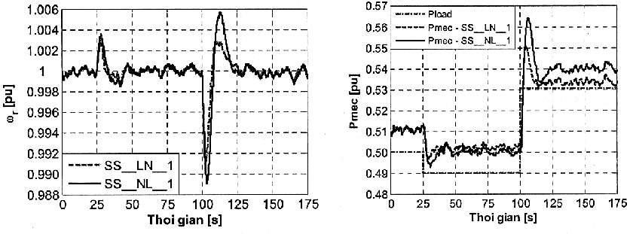 a: Đáp ứng tốc độ ${\bar{ω}}_{r}$ b: Đáp ứng công suất cơ ${\bar{P}}_{\text{mec}}$

Hình 4.18: Đáp ứng điều chỉnh LQG của mô hình SS_LN_1 theo tải và nhiễu

Kết quả mô phỏng cho thấy:

- Mô hình SS_NL_1: Ứng với thay đổi 0,01pu, độ sụt tốc chỉ khoảng 0,0035pu và lệch so với mô hình SS_LN_1 khoảng 0,0005pu, thời gian xác lập khoảng 8s và không có sự khác biệt lớn giữa đáp ứng của hai mô hình. Khi có sự thay đổi tải 0,04pu, chênh lệch về độ sụt tốc khoảng 0,0022pu và quá điều chỉnh cũng không lớn (0,0055pu so với 0,0028 với mô hình SS_LN_1). Thời gian xác lập không khác biệt, khoảng 20s.

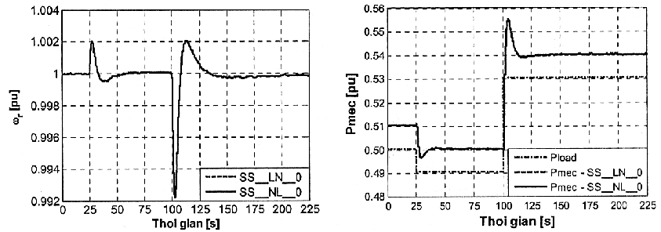

a: Đáp ứng tốc độ ${\bar{ω}}_{r}$ b: Đáp ứng công suất cơ ${\bar{P}}_{\text{mec}}$

Hình 4.19: Đáp ứng điều chỉnh LQG của mô hình SS_LN_0 theo tải và nhiễu

- Mô hình SS_NL_0: Đáp ứng tốc độ và công suất cơ rất chính xác so với đáp ứng của mô hình SS_LN_0. Chênh lệch về đáp ứng tốc độ gần như bằng 0, chênh lệch về công suất cơ chỉ khoảng 0,0003pu ứng với mức thay đổi tải 0,04pu. Các chỉ tiêu khác như thời gian xác lập, sai lệch tĩnh và sai lệch bám đều giống nhau.

4.6. Kết luận chương.

Qua việc xây dựng cấu trúc các khâu điều chỉnh LQ, mạch vòng điều chỉnh, phân tích kết quả mô phỏng đáp ứng điều chỉnh tốc độ cho hai mô hình SS_LN_0 và SS_LN_1 đã cho thấy:

Các cấu trúc điều chỉnh LQ mà tác giả đã xây dựng thể hiện chất lượng động học rất tốt, đáp ứng tốc độ với mạch điều chỉnh LQG có dao động rất nhỏ, khoảng ±0,005pu khi có nhiễu hệ thống và nhiễu đo (nhiễu Gaussian) với biên độ xấp xỉ ±0,005pu tác động vào hệ, hay nói cách khác, các bộ điều chỉnh LQG đã loại đến 90% tác động của nhiễu hệ thống và nhiễu đo vào hệ khi xác lập. Chất lượng của các bộ điều chỉnh phụ thuộc nhiều bởi các ma trận trọng số E, F ở khâu LQR và ma trận hàm tương quan N_{x}, N_{y} của nhiễu khi thiết kế khâu quan sát Kalman. Chúng được lựa chọn bằng cách thử đáp ứng và phân tích điểm cực của hệ kín trong quá trình thiết kế, xuất phát các ma trận khởi điểm thường được chọn là ma trận đơn vị. Cũng thấy rằng chất lượng của bộ điều chỉnh LQG không thể tốt hơn bộ điều chỉnh LQR, sự giảm nhỏ các ma trận hàm tương quan của nhiễu có thể làm cho đáp ứng ít bị tác động của nhiễu, nhưng vẫn không thể vượt qua được LQR về các chỉ tiêu như thời gian đáp ứng, quá điều chỉnh và sai lệch tĩnh.

KẾT LUẬN

Sau một thời gian nghiên cứu và làm việc nghiêm túc, được sự giúp đỡ nhiệt tình của PGS -TS. Nguyễn Văn Liễn và các thầy giáo trong khoa, đến nay luận văn đã hoàn thành đúng thời gian.

Tác giả đã giải quyết hoàn chỉnh các nội dung trong luận văn:

Đề cập đến những vấn đề tổng quan về cấu trúc, đặc điểm, chức năng làm việc của các phần tử thuỷ lực, máy điện trong NMTĐ. Phân tích nguyên lý điều chỉnh tốc độ Turbine và tác động của các yếu tố động học chất lỏng trên các phần tử thuỷ lực, máy điện vào chúng.

Đi sâu vào nghiên cứu, phân tích quá trình động học phi tuyến của từng phần tử thuỷ lực, máy điện, từ đó mô tả mô hình toán và xay dựng cấu trúc phi tuyến theo quan hệ động học của chúng, trong đó hầu hết các hiệu ứng động lực học của nước xảy ra trên các phần tử thuỷ lực đều được xem xét, chỉ bỏ qua hiệu ứng đàn hồi cột nước trong đường ống dẫn do áp lực dòng chảy thấp.

Từ kết quả mô phỏng đã phản ánh đúng quá trình làm việc của bộ điều tốc. Quá trình khởi động bộ điều tốc turbine sau một thời gian hệ sẽ đạt tới trạng thái xác lập, sau khi hệ ổn định tại tần số định mức f = 50Hz sẽ đóng tải vào khi đó tốc độ sẽ bị giảm xuống tới một giá trị cho phép (< 2%) sau đó dưới tác động của bộ điều chỉnh tần số sẽ về trạng thái định mức. Với mô hình điều khiển tốc độ Turbine NMTĐ ở chương 3 dùng bộ điều khiển PID sau khi khởi động rất tốt nhưng sau khi cho ăn tải (sau 40 giây) tốc độ Turbine đã ổn định nhưng không đạt được tốc độ như ban đầu.

Xây dựng các cấu trúc mạch vòng điều chỉnh và thiết kế các khâu điều chỉnh LQ tương ứng cho các mô hình SS_LN_0 và SS_LN_1, mô phỏng đáp ứng điều chỉnh để so sánh giữa các bộ điều chỉnh LQR, LQG và LQG/LTR, đồng thời so sánh với đáp ứng điều chỉnh theo phương pháp Lyapunov và các phương pháp dựa trên cấu trúc PID để có đánh giá khách quan hơn về chất lượng động học của các bộ điều chỉnh đã xây dựng.

Về phân tích, đánh giá kết quả mô phỏng thực hiện trong quá trình xây dựng cấu trúc phi tuyến, mô hình trạng thái và các mạch vòng điều chỉnh:

Sự đồng dạng đáp ứng giữa mô hình SS_LN và SS_NL cho thấy khi xét ở một lân cận bé của điểm làm việc xác lập, các mô hình tuyến tính SS_LN thể hiện đầy đủ và khá chính xác bản chất động học của mô hình phi tuyến SS_NL. Mô hình SS_NL_0 và SS_LN_0 sẽ rất hiệu quả để nghiên cứu ổn NMTĐ khi đường ống áp lực được chế tạo bằng những vật liệu cứng (xem như cứng tuyệt đối và không có đàn hồi), khi đó có thể sử dụng cấu trúc điều chỉnh LQR cho hệ, bởi 5 biến trạng thái của mô hình SS_NL_0 đều đo được.

Các cấu trúc điều chỉnh LQ cho mô hình tuyến tính hoá cũng đã được tác giả xây dựng thành công, đáp ứng tốc độ của tuabin khi có nhiễu tải tác động với độ lớn đến 0,1pu vẫn đảm bảo sụt tốc chỉ xấp xỉ 0,02pu với thời gian xác lập rất nhanh, bền vững và sai lệch tĩnh rất bé. Các bộ điều chỉnh LQG và LQG/LTR ngoài việc đáp ứng nhanh với sự thay đổi của tải, khả năng loại bỏ đến 90% tác động của nhiễu hệ thống và nhiễu đo cũng là một kết quả tốt. Đặc biệt, kỹ thuật LTR đã mang lại cho bộ điều chỉnh LQG chất lượng động học rất gần với bộ điều chỉnh LQR, tuy nhiên tác động của nhiễu lên đầu ra vẫn tồn tại do đặc điểm của hệ pha không cực tiểu, khó tìm được LQG/LTR có thể khử hoàn toàn tác động của nhiễu.

Cuối cùng, các bộ điều chỉnh được xây dựng từ việc tuyến tính hoá mô hình phi tuyến được sử dụng để điều chỉnh cho đối tượng phi tuyến, sự sai lệch bé về độ sụt tốc (lượng quá điều chỉnh <0,8% trong khi đó thông số này với bộ PID truyền thống là 5%) và sự đồng dạng về đáp ứng, cũng như các chỉ tiêu chất lượng khác như sai lệch tĩnh, sai lệch bám và thời gian quá độ nhỏ, thời gian xác lập hầu như không thay đổi đã khẳng định chất lượng động học của các bộ điều chỉnh đã được xây dựng.

Với kết quả đạt được như vậy, cho phép khẳng định rằng: luận văn đã tiếp cận và xây dựng đúng phương pháp đối với mô hình toán, mô hình trạng thái của đối tượng. Việc phân tích vai trò các khâu điều chỉnh, nguyên nhân tồn tại sai lệch tĩnh và đưa ra giải pháp khử sai lệch tĩnh là hoàn toàn hợp lý, từ đó đã xây dựng đúng cấu trúc các khâu điều chỉnh cũng như mạch vòng điều chỉnh, điều này đã được khẳng định một lần nữa từ kết quả điều chỉnh mô hình trạng thái phi tuyến ở mục 4.5. Kết quả này hoàn toàn có thể đáp ứng được yêu cầu của các hệ thống thực, khi NMTĐ là một hệ phi tuyến có quá trình động học phức tạp và các hằng số thời gian lớn.

Vì điều kiện thời gian, nên luận văn mới dừng lại ở mức độ thành công về mặt điều khiển theo phương pháp LQ cho tốc độ Turbine thuỷ điện tốt hơn khi dùng phương pháp điều khiển truyền thống (bộ điều khiển PID), trong đó hệ được xét ở lân cận điểm làm việc xác lập. Việc kết hợp kỹ thuật chuyển mạch hay Gain-Scheduling để có thể điều khiển đối tượng trên toàn dải tải, nghiên cứu xây dựng chương trình điều khiển để thử nghiệm trên thiết bị thuỷ lực là vấn đề mà tác giả dự định tiếp tục phát triển nghiên cứu trong thời gian tới.

Xin chân thành cảm ơn sự giúp đỡ quý báu của Thầy hướng dẫn và các thầy trong khoa đã tạo điều kiện giúp đỡ tôi hoàn thành luận văn. Kính mong các Thầy và các bạn đồng nghiệp đóng góp ý kiến để kết quả nghiên cứu được tốt hơn.

